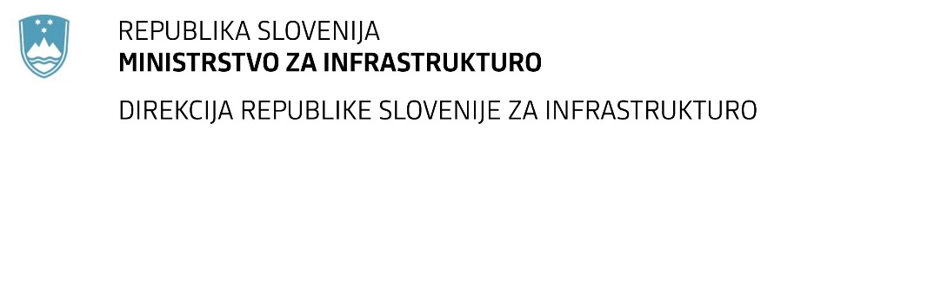

Številka: | 43001-137/2021-01 |  | oznaka naročila: | A-86/21 G
Datum: | 10.05.2021 |  | MFERAC: | 2431-21-000544/0

SPREMEMBA ROKA ZA ODDAJO IN ODPIRANJE PONUDB
za javno naročio

Sanacija plazov »Grahovo - II. faza« na cesti R2-403/1072 Kneža-Podbrdo
od km 4,045 do km 4,215

Obvestilo o spremembi razpisne dokumentacije je objavljeno na "Portalu javnih naročil" in na naročnikovi spletni strani.

Obrazložitev sprememb:
Rok za oddajo ponudb: 27.5.2021 ob 10:00

Odpiranje ponudb: 27.5.2021 ob 10:01

Rok za sprejemanje ponudnikovih vprašanj: 18.5.2021 do 12:00

Garancija za resnost ponudbe velja na prvotno predviden rok za odpiranje ponudb.

Spremembe so sestavni del razpisne dokumentacije in jih je potrebno upoštevati pri pripravi ponudbe.

